**ATTESTATION D’ETUDES COLLÉGIALE**

**CONCEPTION ET**

# PROGRAMMATION DE SITES WEB

**(NWE.0F)**

**Programmation Web avancée**

**582-31B-MA**



**TP 1**

**Système web PHP orienté objet avec une base de données MySQL**

**Eleve:**

**Mateo-thomas Fortin-lubin**

**Conception et programmation de sites Web 2**

**582-31VB-MA - Programmation Web avancée**

## Système de vente automobile

Diagramme entités-relations

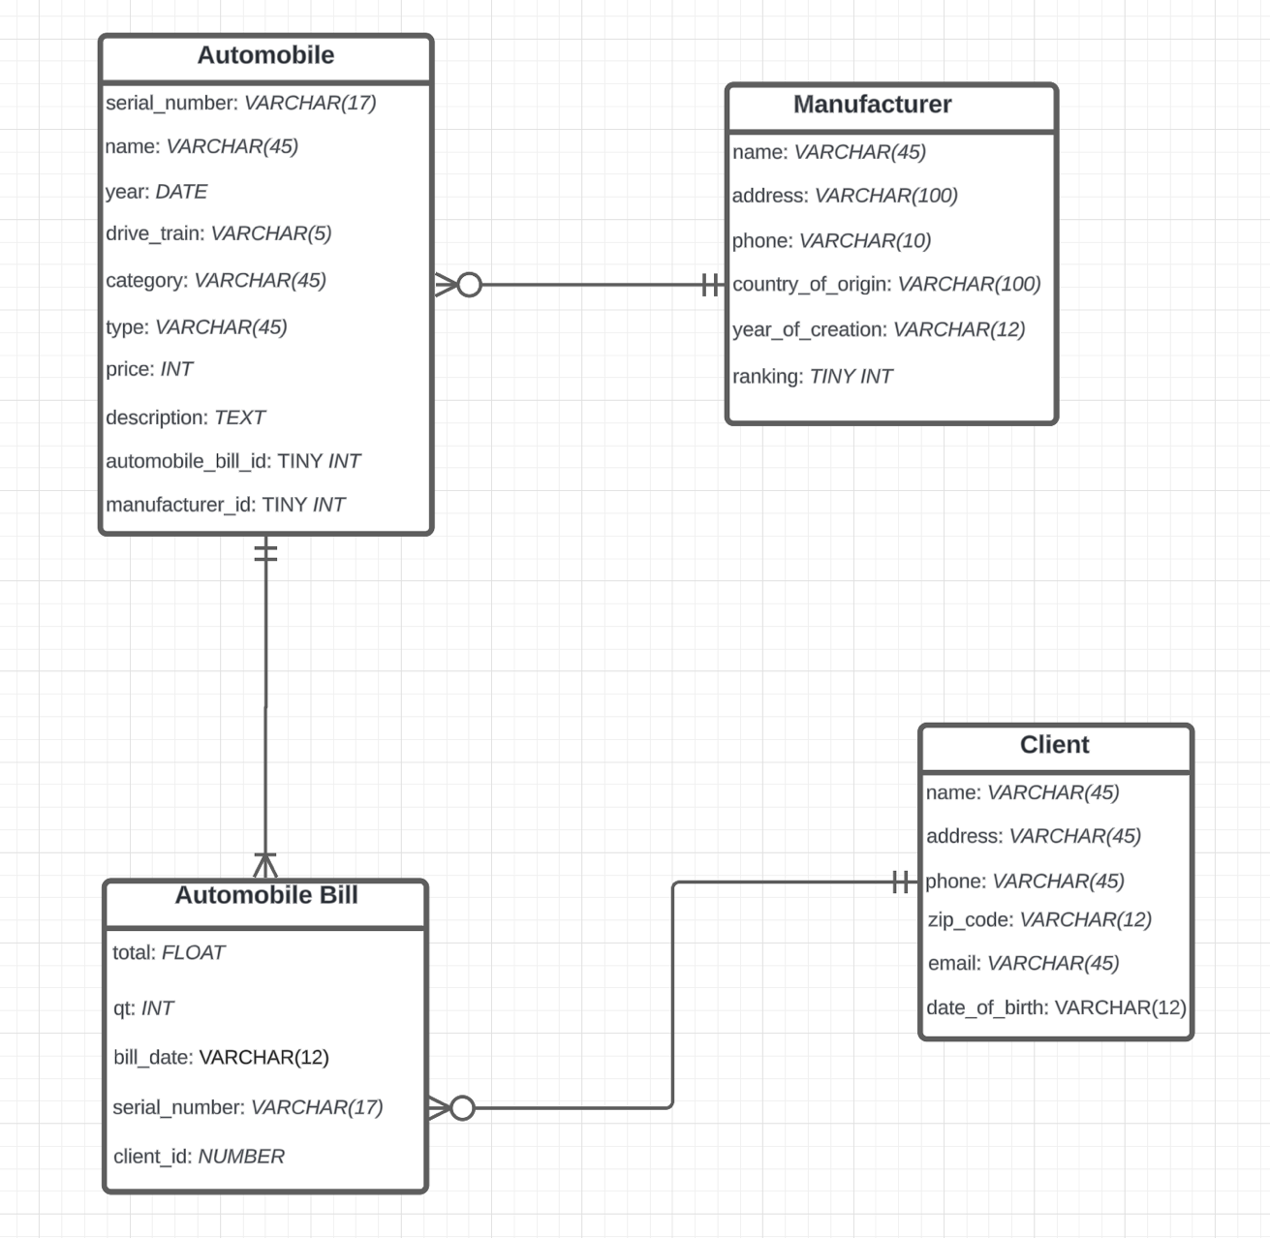

Projet qui consiste à vendre des automobiles, achetées chez des producteurs d’automobiles, à des clients !

* Un fabricant par automobile et il faut au moins un fabricant dans la base de données (BD).
* Plusieurs automobiles par fabricant et il peut y avoir un fabricant sans automobile.
* Il peut y avoir plusieurs factures par automobile et il peut ne pas y avoir de facture, mais il y aura toujours une automobile.
* Plusieurs automobiles possibles sur la facture, mais il faut au moins une automobile pour avoir une facture.
* Un client peut avoir plusieurs factures et on n’a pas besoin d’avoir une facture pour être client.
* Un client par facture seulement et il faut toujours avoir un client dans notre système.

**Liens :**

<https://e2194725.webdev.cmaisonneuve.qc.ca/tp1/client-index.php>

<https://github.com/matototo/effective-chainsaw>